
包容班
戶外郊遊
活動企劃書

包容班
戶外郊遊
活動企劃書

目錄
目錄列表
目錄 I
修訂歷史 II
活動名稱 1
活動宗旨 1
活動目的 1
指導單位 1
主辦單位 2
承辦單位 2
協辦單位 2
活動時間 2
活動地點 2
活動對象 2
活動流程 3
工作執掌暨工作分配 3
活動器材 3
籌備會議 3
經費概算 4
參考資料 4

修訂歷史

日期 | 修訂者 | 內容 | 備註
2015/12/27 | Pablo | 第一籌會議內容 | 活動流程  經費概算
2015/12/27 | 陳春穎 | 活動目的文章化 | 活動目的
2015/12/27 | 趙樂禮 | 主辦單位&承辦單位 修訂 | 主辦單位  承辦單位

活動名稱
[慈濟][北區教聯會][南港區][親子成長班][104年度]
包容班戶外郊遊

活動宗旨
傳承「靜思法脈」，
弘揚「慈濟宗門」

活動目的
藉由此活動達到
- 聯絡感情
- 增加與同學間的愛的存款
- 放鬆師兄姊的心情
- 強健體魄
- 加強同學動手能力(素烤)

內修外行實實做
法親之情常聯絡
走出戶外強體魄
舞動人生不空過
人人都把身心樂
家家幸福笑呵呵
啊！笑呵呵！

指導單位
???? 誰?

主辦單位
南港區親子成長班師兄姊

承辦單位
包容班

協辦單位
無

活動時間
1月24日(週日)
時間: 07:55

活動地點
臺北市立動物園

活動對象
全體包容班級學員及師兄姊

活動流程
起始時間 | 結束時間 | 地點 | 內容 | 備註
08:00 | 08:05 | 會所 | 松山捷運站 | 集合
08:05 | 09:00 | 捷運站 | 至動物園
09:00 | 11:30 | 兒童劇場 | 闖關遊戲 Part1 | 活動解說
11:30 | 12:10 | 車站 | 前往用餐
12:10 | 13:00 | 鳥園 | 用餐&分享
13:00 | 15:30 | 鳥園 | 闖關遊戲 Part2
15:30 | 16:30 | 兒童劇場 | 評分&頒獎 | 賦歸

工作執掌暨工作分配
- 交通：誰?

- 總務：誰?
- 投保：誰?
- 其他?

活動器材

- 其他?

籌備會議
第一籌：12月27日 → 粗部流程
第二籌：01月03日 → 細部流程

經費概算

項目 | 師兄姊 | 學員 | 備註
交通(捷運) | 35*2 | 35*2 | 來回
保險 | 36~56 | 36~56
門票 | 60 | 60
共計 | 136~186 | 136~186

*

參考資料
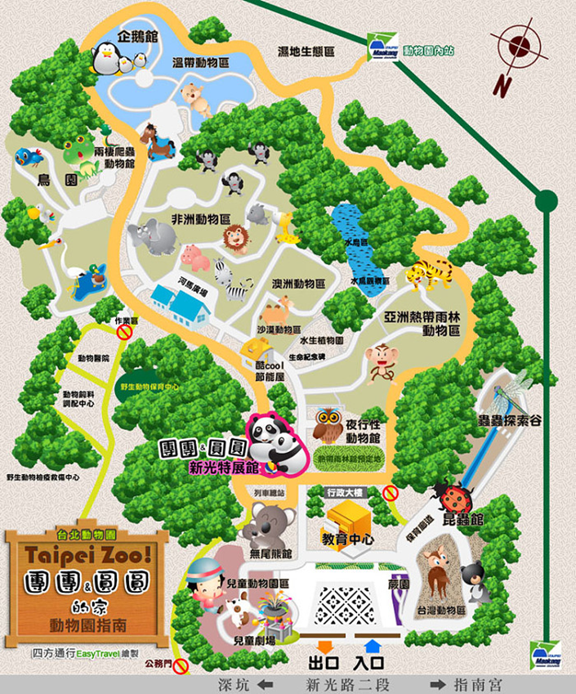
網址：http://www.zoo.gov.taipei/

